
МИНОБРНАУКИ РОССИИ
Федеральное государственное бюджетное образовательное учреждение высшего образования

НИЖЕГОРОДСКИЙ ГОСУДАРСТВЕННЫЙ ТЕХНИЧЕСКИЙ
УНИВЕРСИТЕТ им. Р.Е.АЛЕКСЕЕВА

Институт радиоэлектроники и информационных технологий
Кафедра информатики и систем управления
Лабораторная работа №3
ОТЧЕТ
По лабораторной работе на тему
«Знакомство с системой контроля версий git»
по дисциплине
Информатика и компьютерные технологии

РУКОВОДИТЕЛЬ:
________________ Степаненко М.А.

СТУДЕНТ:
________________ Марков И. С.

25-ИВТ-2-1

Работа защищена «___» ____________
С оценкой ________________________

Нижний Новгород 2026
- ход работы
  - Первым действием необходимо настроить систему контроля версий, указав имя и электронную почту.
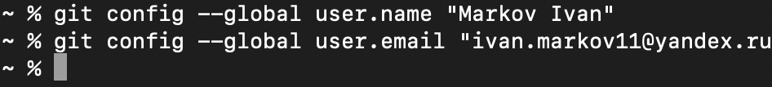
  - Вторым действием был произведен запрос на копирование кодовой базы исходного репозитория.
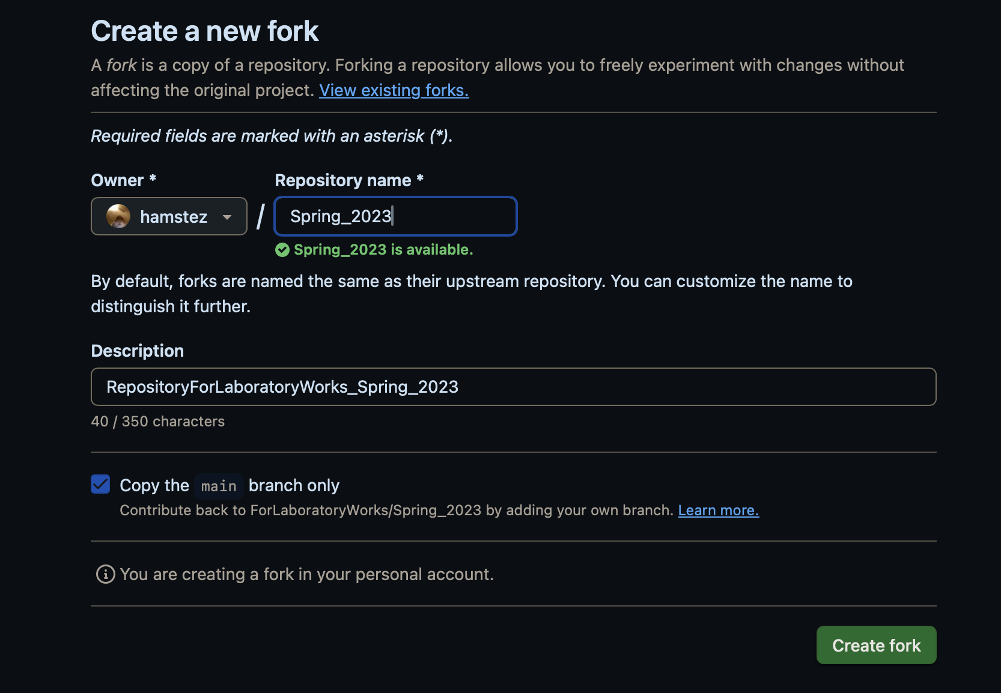

  - Далее необходимо клонировать полученный репозиторий на свой компьютер.
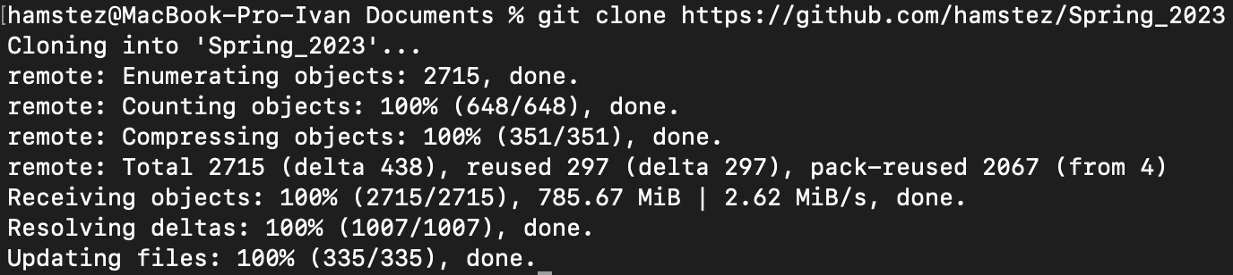

  - После создания добавления новых файлов необходимо сохранить изменения в репозитории с помощью команды «commit». После этого создается запрос на изменение удаленного репозитория с помощью команды «push».

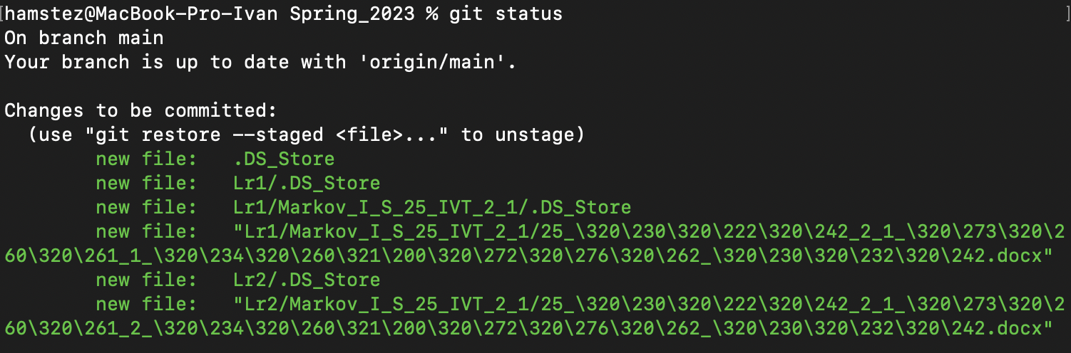

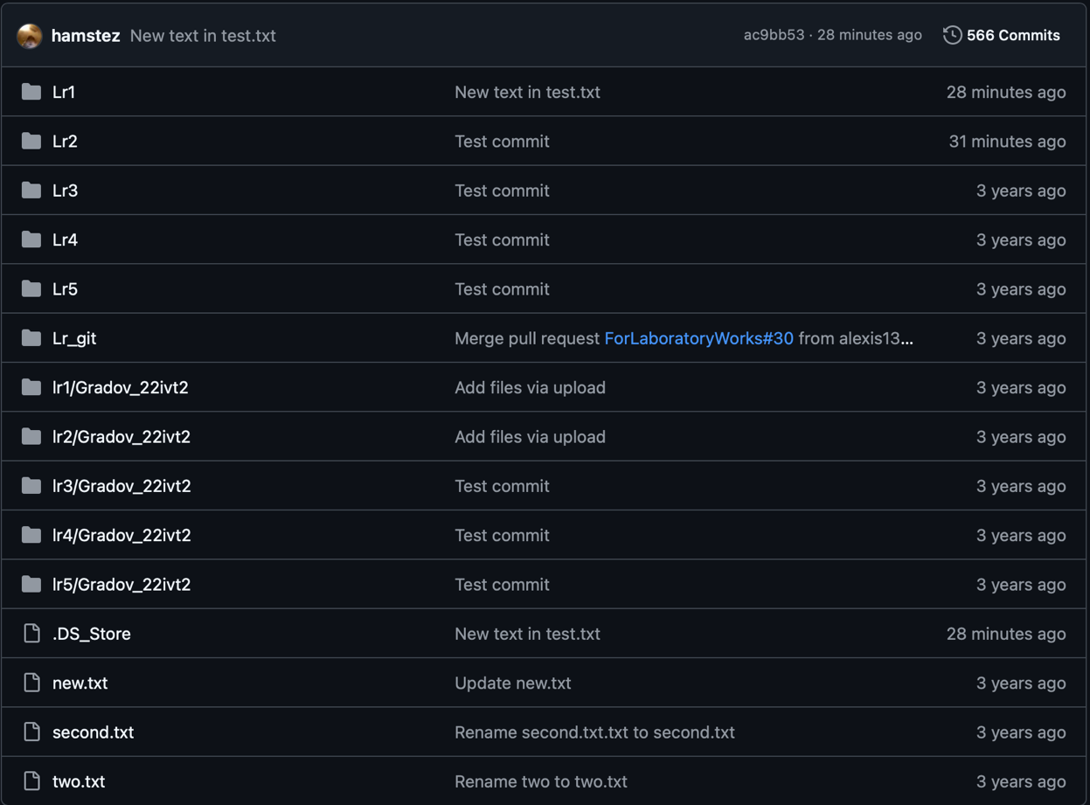

  - Создаем конфликтную ситуацию, добавив новый файл в удаленном репозитории, при этом изменив другой файл на компьютере.
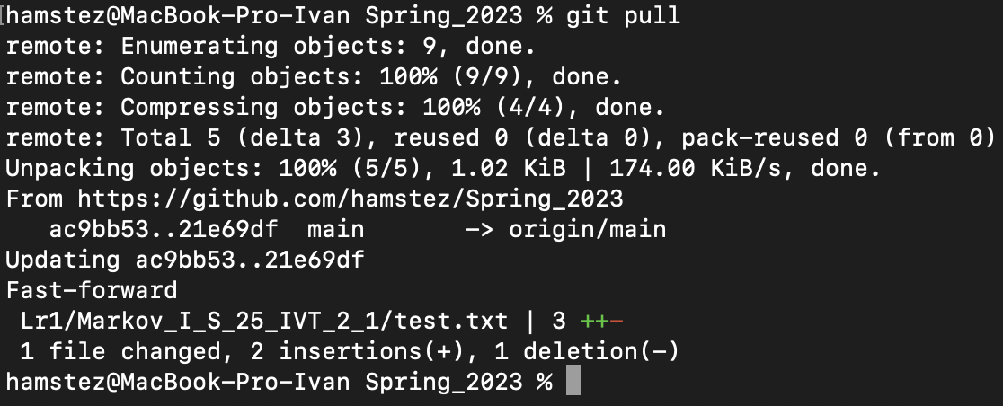
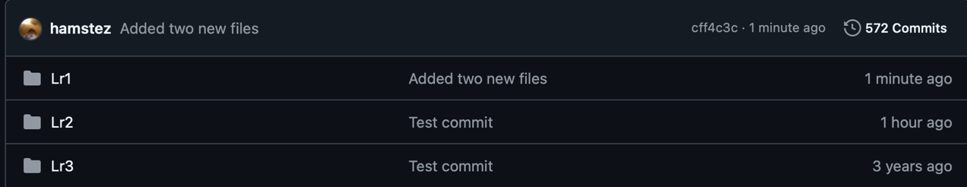

При помощи команды «pull» и команды «push» данная система контроля версий может разрешить конфликт файлов, добавив на локальный репозиторий файл с внешнего, при этом загрузив все изменения на удаленный репозиторий.
  - Последним шагом запросим изменения исходного репозитория, сделав «pull request».

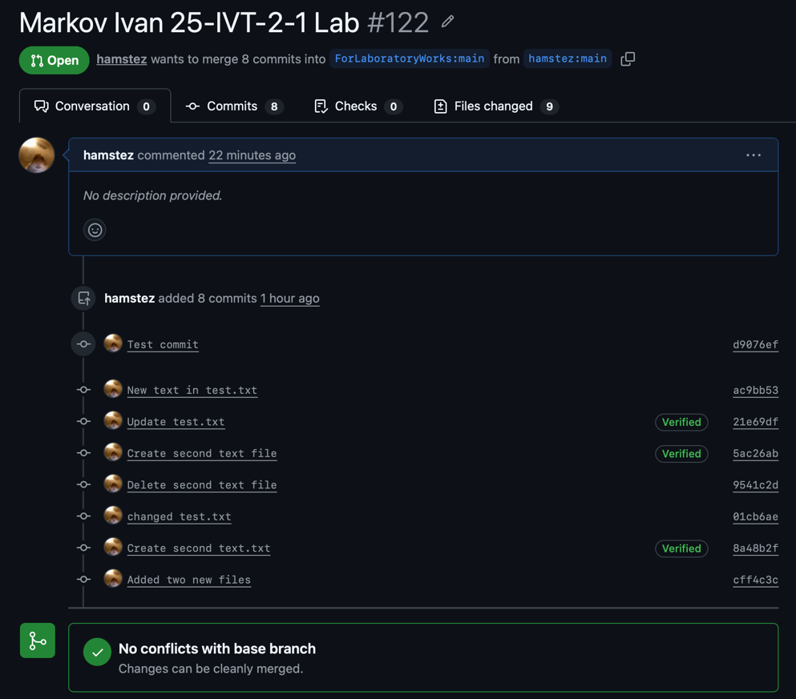
- вывод
Исходя из пройденных этапов в ходе лабораторной работы, я научился использовать систему контроля версий git, а именно команды “commit”, “push”, “pull” и “add”. Вместе с этим была изучена работа с github.

